Ministero della Salute -Dipartimento per la Valutazione dei Medicinali e la Farmacovigilanza
Monitoraggio degli indicatori clinici dei medicinali erogati dal SSN ai sensi della Legge 648/96

MEDICINALE: Metotrexato

Indicazione terapeutica: Trattamento medico della gravidanza ectopica

Struttura Prescrittrice Città

N.B: la rilevazione dei dati deve essere effettuata il giorno 1, il giorno 4, il giorno 7 e settimanalmente fino a che i livelli plasmatici di beta-HCG risultano non rilevabili.

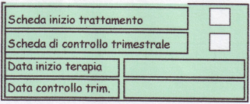

Anamnesi

Dosaggio beta-HCG plasmatica
Emocromo con conta piastrine(giorno 1 e giorno 7)
Test di funzionalità renale ed epatica (giorno 1 e giorno 7)



